# 课程报告4 项目产品详细设计

## 4.1 项目产品结构设计

（1）整车设计图：

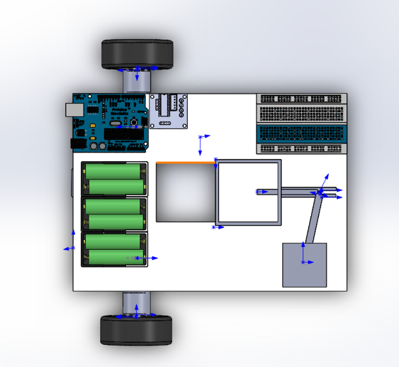在180*250的主板上，放置

图 4-1 整车设计图

三个电池盒，

一个ARDUINO

主板，

投放装置，

面包板，

步进电机驱动，

预留了供驱动的电池位置，

以及双层平台的预留孔位。

（2）零件选型：

1.电机支架：金属构件，宽26.5mm，长33mm

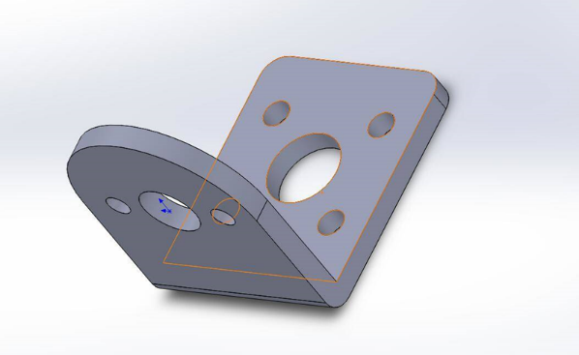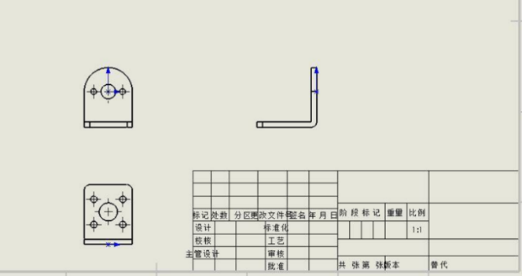

图4-2 电机支架图

2. 轮胎：橡胶+塑料，直径70mm

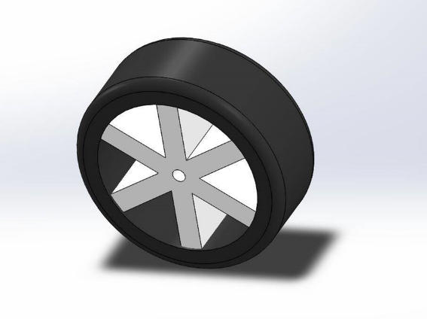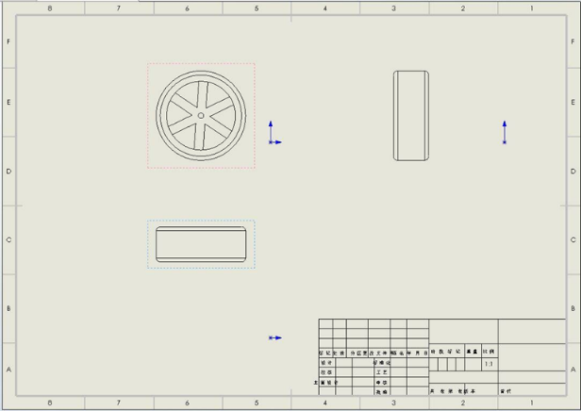

图4-3 轮胎图

3. 电机轴联轴器：金属构件，长18mm，直径10.5mm 外接圆直径13.8mm

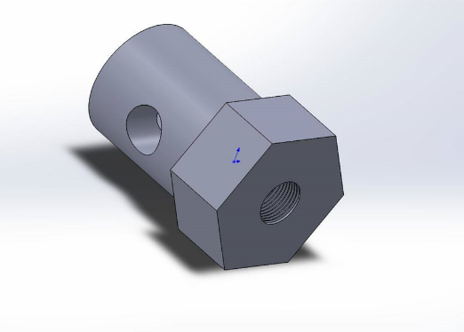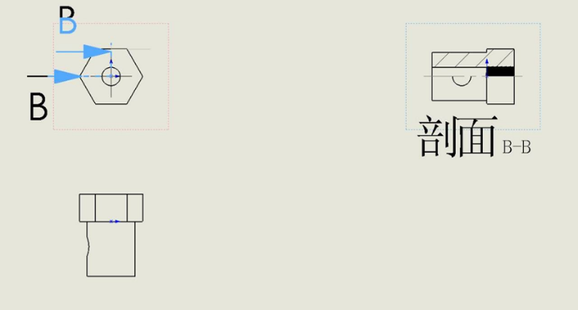

图4-4 电机轴联轴器图

4. 万向轮：金属+塑料轮胎，长28.5mm，宽28.5mm，直径24mm

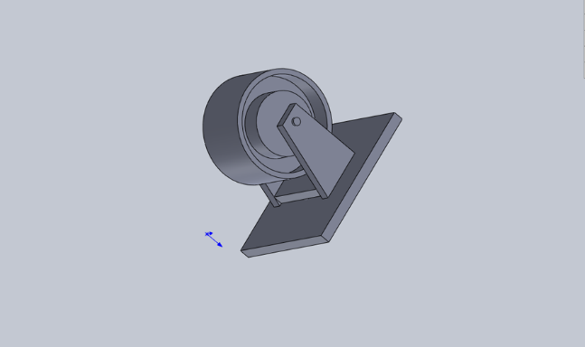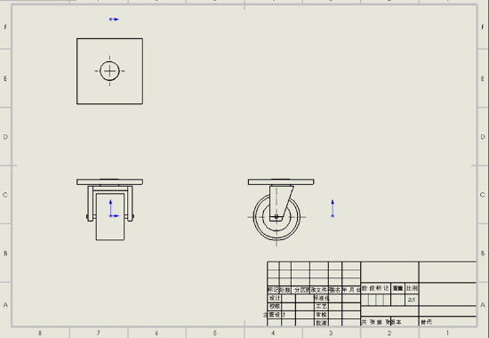

图4-5 万向轮图

5. Arduino（既有构件）

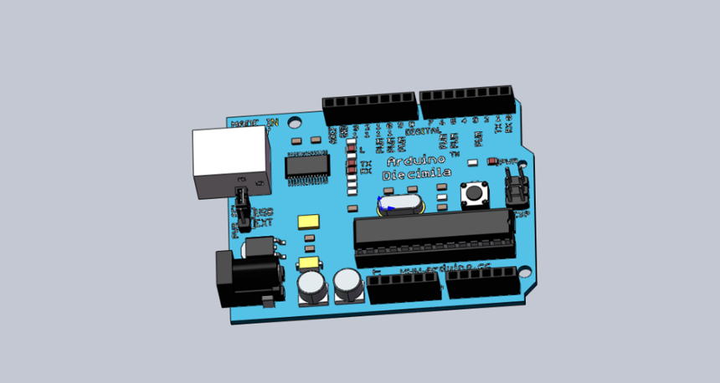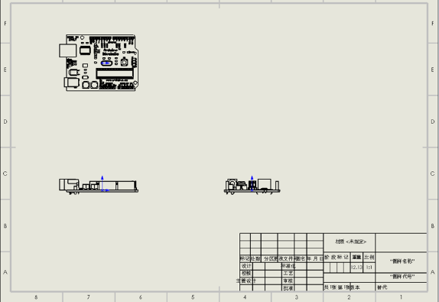

图4-6 Arduino图

6. 面包板（既有构件）

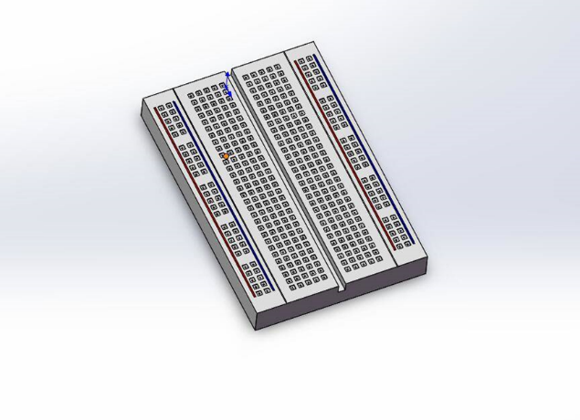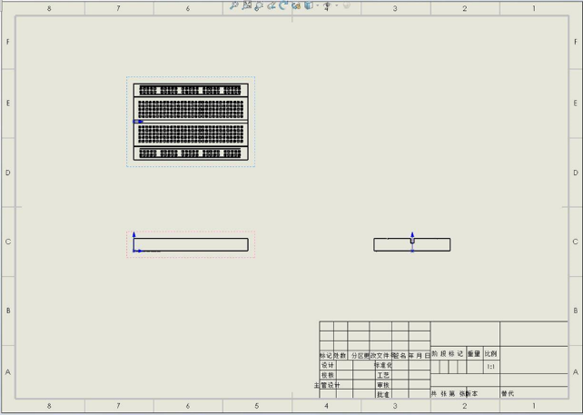

图4-7 面包板图

7. 电池盒（既有构件）和电池：电池直径14mm，宽度50mm

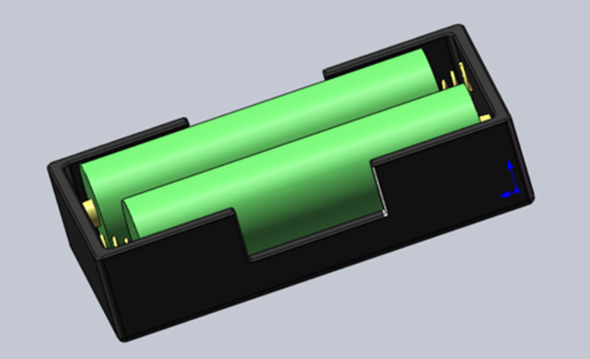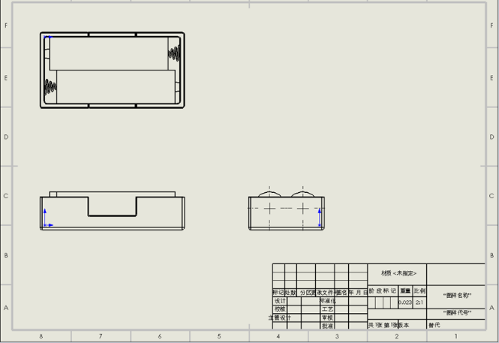

图4-8 电池及电池盒图

8. 传感器（既有构件）：长度70mm，宽度29mm

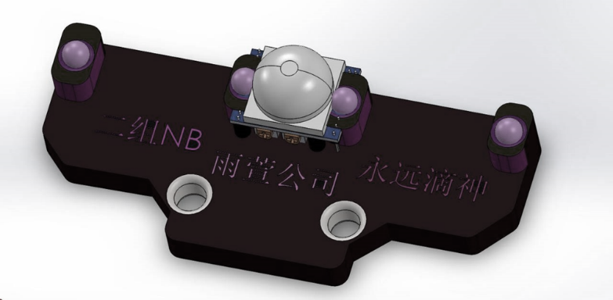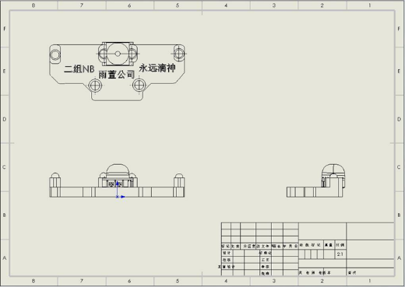

图4-9 传感器图

（3）连接方式

1.键连接——绝大部分如电机与轮

2.螺钉、螺帽——强力固定

3.热熔胶——软连接装件

4..胶带——固定电线

四. 投掷装置

投放机构采用舵机控制的连杆机构，借鉴公交客车后门的设计，将舵机输出的转动通过连杆转化为平动，实现将物块投下的目的。同时，上方物块会掉落在推送臂上，实现一次智能掉下一个物块的目的。

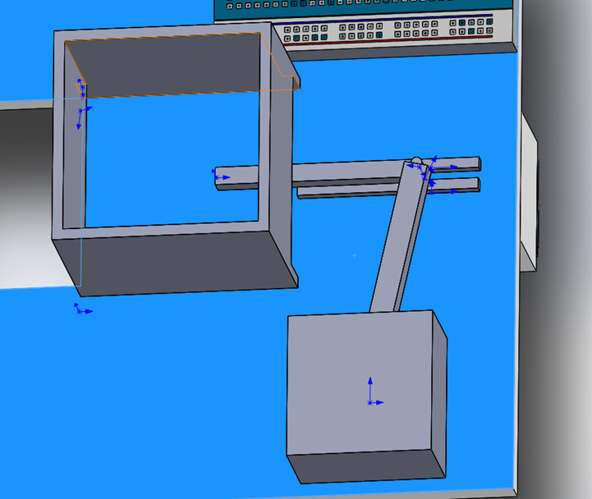

图 4-10 投掷装置

## 4.2 建立项目产品3D模型

产品3D模型如图4-11以及图4-12所示。

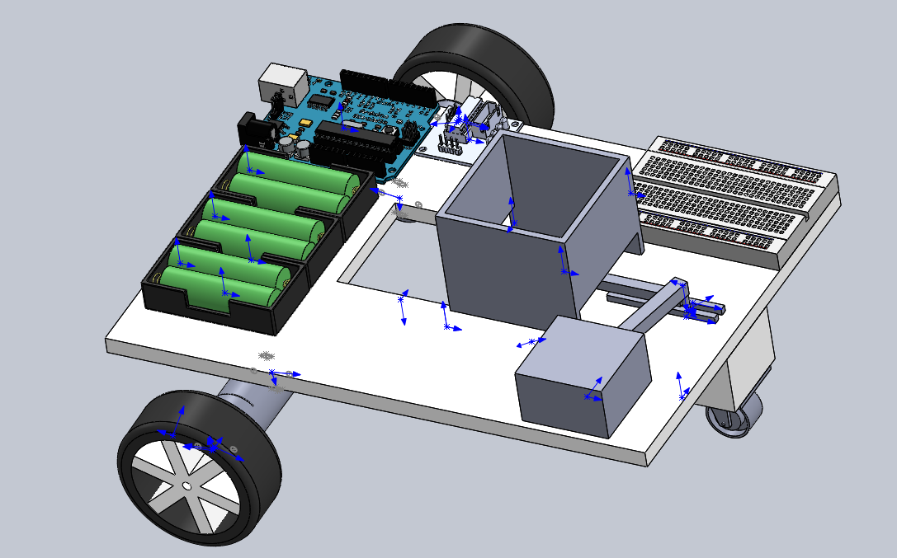

图 4-11 3D模型

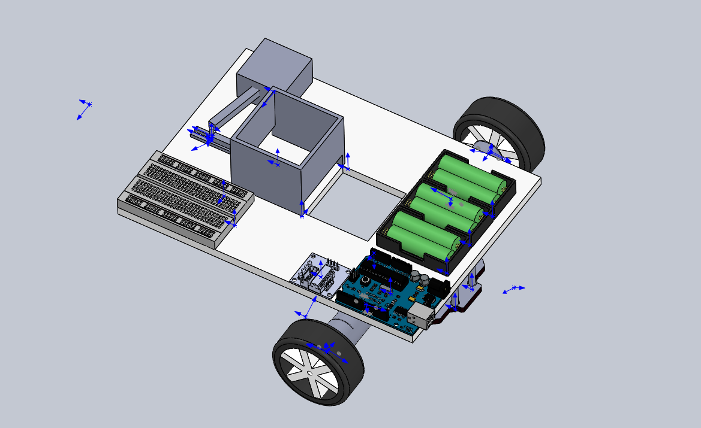

图 4-12 3D模型

## 4.3 绘制项目产品2D图

产品工程图如图4-13所示。

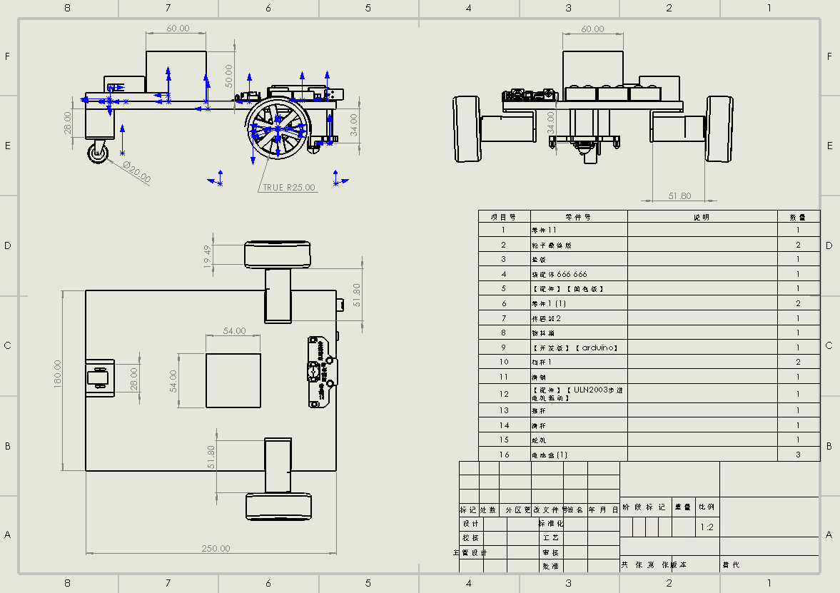

图 4-13 2D工程图

## 4.4 任务完成情况小结

刘宇轩：进行统筹安排，制作面包板零件，制作PPT，会议记录，汇报演讲。

李垚酉：制作电机轴联轴器、电机支架、轮胎零件，技术支持，配合PPT制作，汇报。

郭伟祺：制作万向轮，传感器模型，汇报。

冒惠敏：制作平台零件，配合将零件装为整车，总装，汇报。

白韬 ：制作电池盒，进行投放机构设计，配合PPT制作，汇报。

王鹏博；制作投放机构模型、电机，将零件装配为整车，制作工程图，汇报。

## 4.5 小组会议记录

课程报告四我组进行了两次会议，分别讨论了任务分解流程以及具体制作。小组会议记录如图4-14所示。

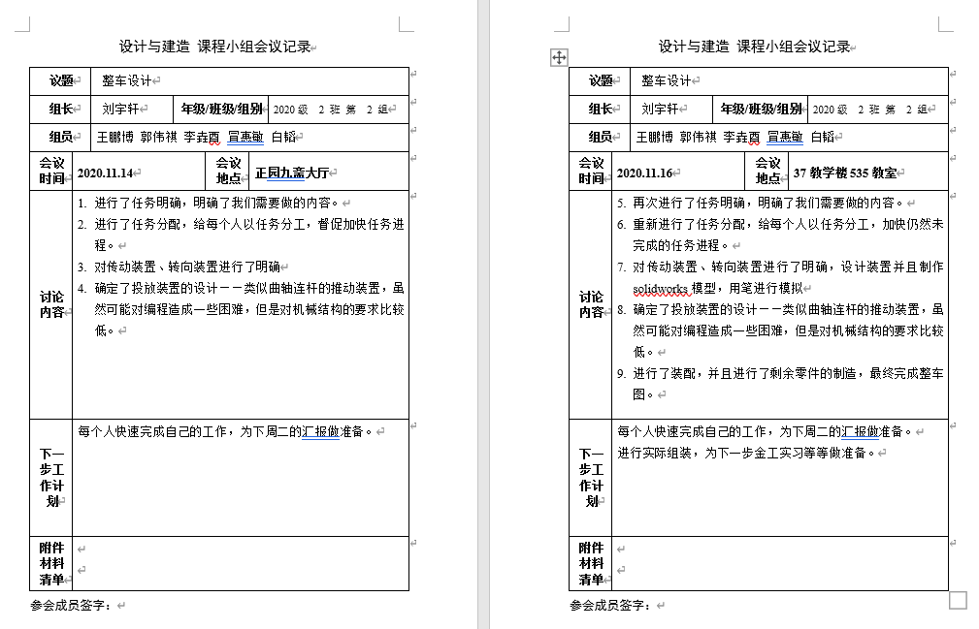

图 4-14 会议记录